附件1：

南昌市土地储备中心
2022年部门预算

目 录

第一部分 南昌市土地储备中心概况
一、部门主要职责
二、部门2022年主要工作任务
二、部门基本情况
第二部分 南昌市土地储备中心2022年部门预算表
一、《收支预算总表》
二、《部门收入总表》
三、《部门支出总表》
四、《财政拨款收支总表》
五、《一般公共预算支出表》
六、《一般公共预算基本支出表》
七、《一般公共预算“三公”经费支出表》
八、《政府性基金预算支出表》
九、《国有资本经营预算支出表》
十、《项目支出绩效目标表》
十一、《部门整体支出绩效目标表》
第三部分 南昌市土地储备中心2022年部门预算情况说明
一、部门预算收支情况说明
二、“三公”经费预算情况说明
第四部分 名词解释

第一部分 南昌市土地储备中心概况

- 部门主要职责
南昌市土地储备中心是隶属于南昌市自然资源和规划局管理的正处级公益一类、财政全额拨款事业单位，主要职责是：
- 贯彻落实党中央和省委、市委关于土地储备工作的方针政策和决策部署；
- 承担城市规划区范围内和市级重大重点项目周边土地、片区土地收储和综合开发项目、城市低效产业等项目土地收购储备工作；
- 承担农村集体建设用地入市前代储相关工作；
- 负责编制全市土地储备中长期规划；
- 负责编制土地储备三年滚动计划、年度土地储备计划、年度储备土地前期开发计划、年度储备土地出让计划、年度土地储备筹资计划、年度土地储备出让收支预算等；
- 制定土地储备方案和实施方案；
- 负责组织开展储备土地前期开发，制定前期开发实施方案，为土地配套、土地供应提供必要保障；
- 建立全市统一的储备土地库，理清入库储备土地产权，评估入库储备土地的资产价值，编制土地储备资产负债表；
- 负责筹措管理土地储备资金；
- 承担市土地储备委员会、市土地储备工作推进领导小组的日常工作。
- 部门2022年主要工作任务
2022年，南昌市土地储备中心将按照国家、省、市要求，紧紧围绕全市发展大局，牢牢把握“稳字当头、稳中求进”的工作总基调，大力践行“脚上有土、心中有谱”的一线工作法，继续秉承“规划引领、储优做精，要素保障、市场导向，熟地出让、精准投放，科学合理、多快好省”的指导思想，进一步优化和规范土地储备管理机制体制，理清思路，探寻路径，创新举措，从供应导向向“供应导向”与“要素保障”并举转变，从收储经营性用地为主向全口径收储转变，充分发挥土地储备在落实国土空间规划、提供土地和资金要素保障、助推城市重大发展战略、优化营商环境等方面的作用，为全市高质量跨越式发展提供要素保障。
2022年的主要工作任务是：坚持规划引领，做好各类规划、年度计划编制工作；坚持强化统筹，实现“一个池子蓄水，一个龙头放水”；坚持科学收储、助力我市高质量跨越式发展；坚持熟地出让、优地出让、精准出让；坚持服务旧改棚改，强化要素保障；坚持“储优做精”，重点是在“做精”上下功夫；完善土地储备全生命周期管理制度体系；强化储备土地资产管理；进一步理顺工作职能；加强干部队伍建设从严管理。
三、部门基本情况
南昌市土地储备中心编制人数64人，全部补助事业人员57人，退休人员11人，其他人员46人。

第二部分 南昌市土地储备中心2022年部门预算表

一、《收支预算总表》
二、《部门收入总表》
三、《部门支出总表》
四、《财政拨款收支总表》
五、《一般公共预算支出表》
六、《一般公共预算基本支出表》
七、《一般公共预算“三公”经费支出表》
八、《政府性基金预算支出表》
九、《国有资本经营预算支出表》
十、《项目支出绩效目标表》
十一、《部门整体支出绩效目标表》
（注：①由于本说明中数据四舍五入原因，部分汇总数据与分项加总之和可能存在尾差；②表格详见附件，若其中某张表为空表或表中数据为0，则说明没有相关收支预算安排。）

第三部分 南昌市土地储备中心2022年部门预算情况说明

一、部门预算收支情况说明
（一）收入预算情况
2022年南昌市土地储备中心收入预算总额为1701.84万元，全为财政拨款收入，较上年增加44.43万元，增长2.68%。
（二）支出预算情况
2022年南昌市土地储备中心支出预算总额为1701.84万元，较上年增加44.43万元，增长2.68%。
其中：按支出项目类别划分：基本支出1145.44万元，较上年预算安排增加44.43万元，包括工资福利支出1050.63万元、商品和服务支出93.97万元、对个人和家庭的补助0.84万元；项目支出556.4万元，包括土储棚改项目316.40万元、政府购买服务人员项目240万元。
按支出功能科目划分：社会保障和就业支出59.13万元，较上年预算安排增加2.22万元；自然资源海洋气象等支出1537.84万元，较上年预算安排增加37.88万元；住房保障支出104.87万元，较上年预算安排增加4.33 万元。
按支出经济分类划分：工资福利支出1050.63万元，较上年预算安排增加48.47 万元；商品和服务支出93.97 万元，较上年预算安排减少4.20万元；对个人和家庭的补助0.84万元，较上年预算安排增加0.16万元；项目支出556.4万元，与上年预算安排持平。
（三）财政拨款支出情况
2022年南昌市土地储备中心财政拨款支出预算1701.84万元，较上年上年增加44.43万元，增长2.68%。
按支出功能科目划分：社会保障和就业支出59.13万元，较上年预算安排增加2.22万元；自然资源海洋气象等支出1537.84万元，较上年预算安排增加37.88万元；住房保障支出104.87万元，较上年预算安排增加4.33 万元。
按支出项目类别划分：基本支出1145.44万元，较上年预算安排增加44.43万元，包括工资福利支出1050.63万元、商品和服务支出93.97万元、对个人和家庭的补助0.84万元；项目支出556.4万元，与上年预算安排持平，包括土储棚改项目316.40万元、政府购买服务人员项目240万元。
（四）政府性基金情况
本部门没有政府性基金预算拨款安排的支出。
- 国有资本经营情况
本部门没有国有资本经营预算拨款安排的支出。
（六）机关运行经费等重要情况说明
2022年本部门机关运行经费为547.37万元，较上年减少139.16万元，下降20.3%。减少的原因主要是上年度有机关运行经费结余100.98万元，本年度无结余。
按照财政部《地方预决算公开操作规程》明确的口径，机关运行费指各部门的公用经费，包括办公及印刷费、邮电费、差旅费、会议费、福利费、日常维修费、专用材料及一般设备购置费、办公用房水电费、办公用房取暖费、办公用房物业管理费、公务用车运行维护费以及其他费用。
（七）政府采购情况说明
2022年我中心政府采购预算共安排249.84万元。其中，货物预算74.04万元，工程预算11万元，服务预算164.8万元。
（八）国有资产占有使用情况
截至2021年8月31日，部门共有车辆0辆，其中，一般公务用车0辆，执法执勤用车0辆。
2022年部门预算安排购置车辆0辆，未安排购置单位价值200万元以上大型设备。
（九）项目绩效情况
1、土储、棚改项目：
1）项目概述：按照年度土地储备计划、前期开发计划，完成土地收储和前期开发；积极筹措资金，保障土储、棚改项目和偿还债务本息的资金需要；合理制订出让计划，加大净地交付力度，完成土地出让，对储备地块合理临时利用，防止国有资产流失。
2）立项依据：
2015年我中心通过市局将《关于请求解决市土地储备中心日常工作经费的请示》（洪国土资文〔2015〕262号）上报市政府，并获批同意拨付工作经费（洪府厅抄字〔2015〕444号）。
3）实施主体：南昌市土地储备中心
4）实施周期： 2022年1月1日-2022年12月31日
5）年度预算安排：316.4万元
6）绩效目标和指标：
数量指标：完成土地储备资产利用200亩。
质量指标：按规定完成三年滚动计划编制。
时效指标：土地临时利用收回及时率100%。
成本指标：成本支付率100%。
社会效益指标：取得土地出让收入100亿元；改善中低收入居民住房条件；改善城市面貌；提出具有南昌特色的土地储备战略。
满意度指标：收储对象、土地受让人满意。

2、政府购买服务人员项目：
1）项目概述：通过本项目的实施，弥补土储、棚改工作人员不足。
2）立项依据：2016年11月我中心通过市局将《关于市土地储备中心购买20名服务岗位的请示》（洪国土资文〔2016〕340号）上报市政府，并获批同意采取政府购买服务方式向社会购买20名服务岗位（洪府厅抄字〔2016〕719号）。2018年由于工作点多、面广、线长，同时棚改旧改日益深入，工作量大幅增加，我中心向市政府行文《南昌市土地储备中心关于购买10名服务岗位的请示》，获批通过政府购买方式增加10名工作人员（洪府厅抄字〔2018〕258号)。
3）实施主体：南昌市土地储备中心
4）实施周期： 2022年1月1日-2022年12月31日
5）年度预算安排：240万元
6）绩效目标和指标：
数量指标：30名政府购买服务人员到岗。
质量指标：人员考核合格率100%。
时效指标：人员经费发放及时率100%。
成本指标：成本支付率100%。
社会效益指标：工作任务完成效率100%；人员队伍长期稳定。
满意度指标：社会群众满意。

二、“三公”经费预算情况说明
2022年本部门“三公”经费年初预算安排7.14万元。其中:
1．因公出国（境）经费0万元，与上年一致，无因公出国计划。
2．公务接待费7.14万元，比上年减少2.56万元。减少的原因主要是实际发生的公务接待费用减少。
3．公务用车运行维护费0万元，与上年一致，无公务用车。
4.公务用车购置费0万元，与上年一致，无公车购置计划。

第四部分 名词解释

一、收入科目
(一)财政拨款：指市级财政当年拨付的资金。
(二)教育收费资金收入：反映实行专项管理的高中以上学费、住宿费，高校委托培养费，函大、电大、夜大及短训班培训费等教育收费取得的收入。
(三)事业收入：指事业单位开展专业业务活动及辅助活动取得的收入。
(四)事业单位经营收入：指事业单位在专业业务活动及辅助活动之外开展非独立核算经营活动取得的收入。
(五)附属单位上缴收入：反映事业单位附属的独立核算单位按规定标准或比例缴纳的各项收入。包括附属的事业单位上缴的收入和附属的企业上缴的利润等。
(六)上级补助收入：反映事业单位从主管部门和上级单位取得的非财政补助收入。
(七)其他收入：指除财政拨款、事业收入、事业单位经营收入等以外的各项收入。
(八)使用非财政拨款结余：填列历年滚存的非限定用途的非统计财政拨款结余弥补2022年收支差额的数额。
(九)上年结转结余：填列2021年全部结转和结余的资金数，包括当年结转结余资金和历年滚存结转结余资金。
二、支出科目
对部门预算中涉及的支出功能分类科目（明细到项级），结合部门实际，参照《2022年政府收支分类科目》的规范说明进行解释。
样式：
（一）一般公共服务（类）人大事务（款）行政运行（项）：反映各级人大行政单位（包括实行公务员管理的事业单位）的基本支出；
（二）……
（三）……
以上收支科目，各部门应结合本部门实际选取科目进行解释。

南昌市土地储备中心2022年部门预算表

附件1：

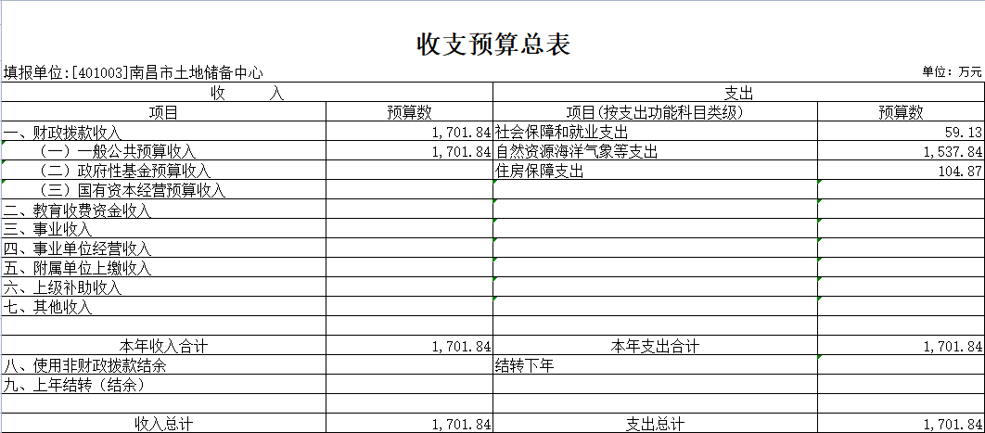

附件2：
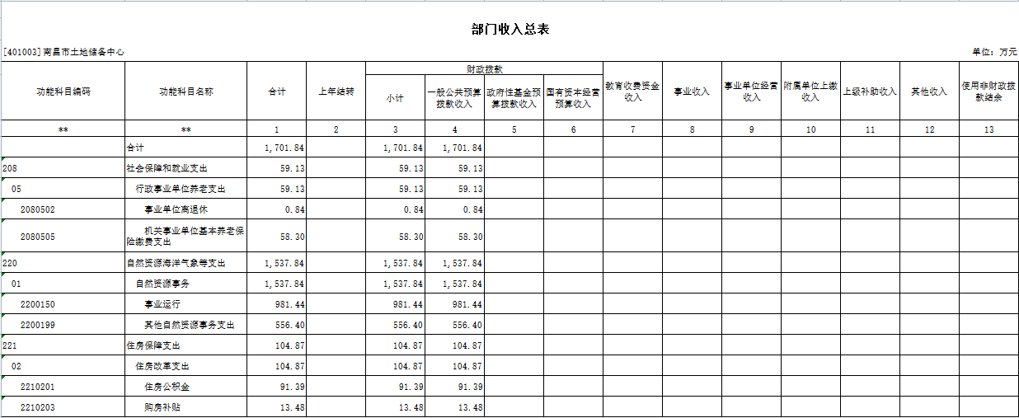

附件3：
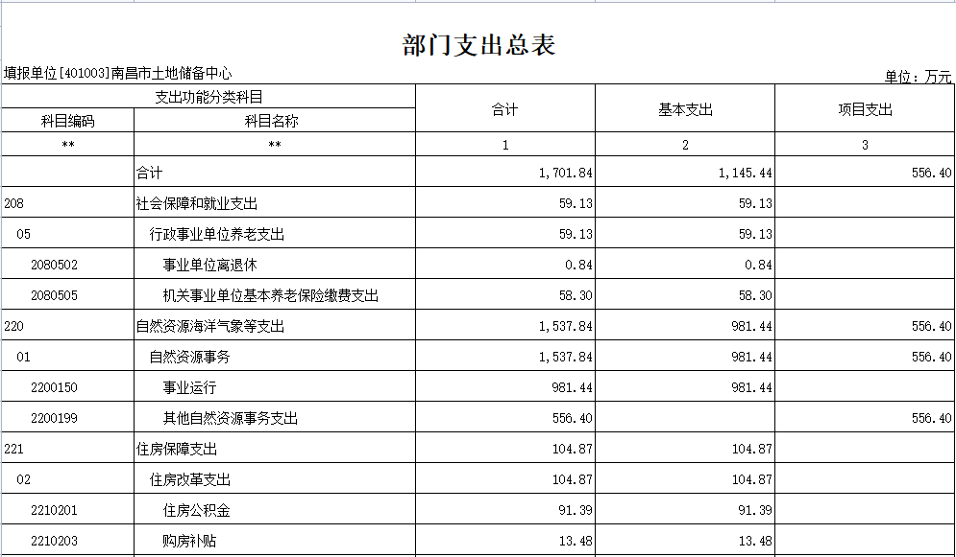

附件4：
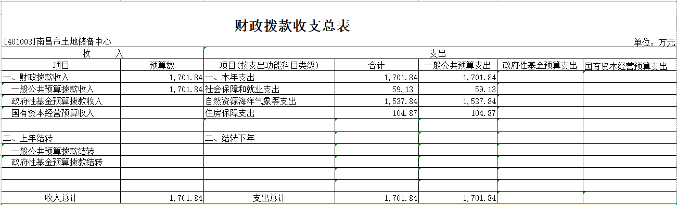

附件5：

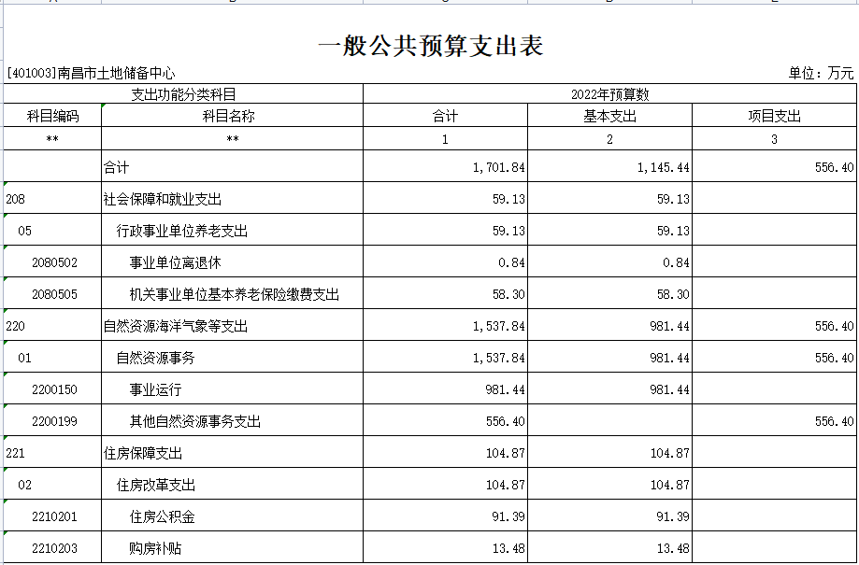

附件6：
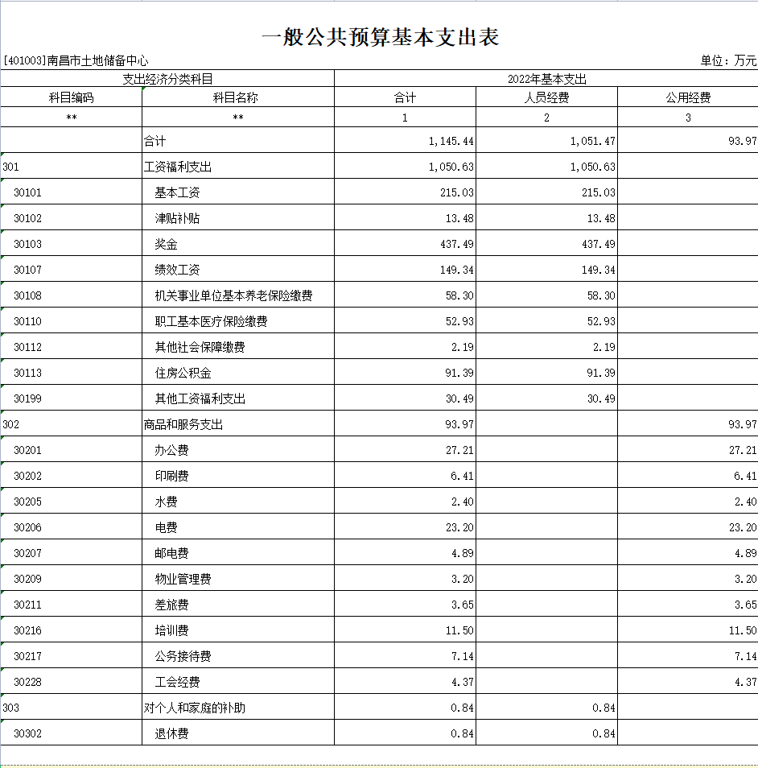

附件7：
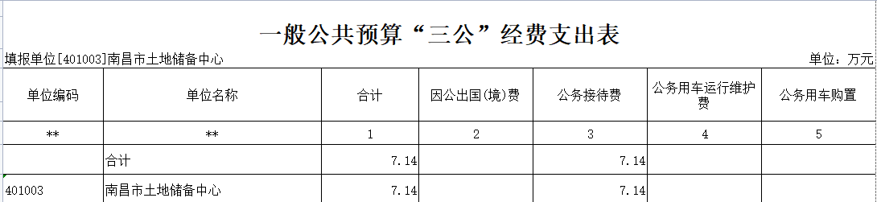

附件8：
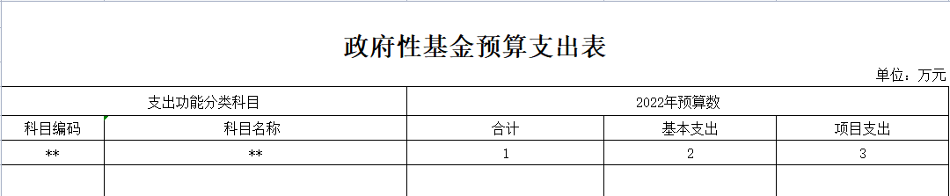

附件9：
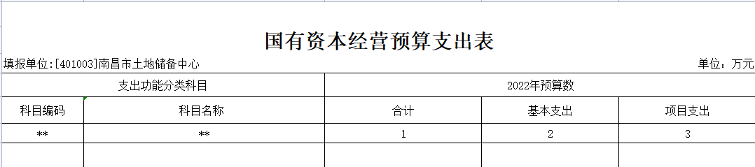

附件10：
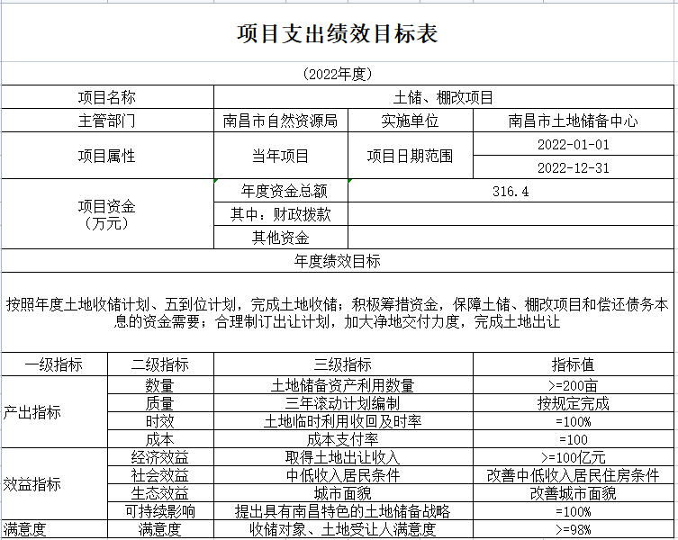

附件11：
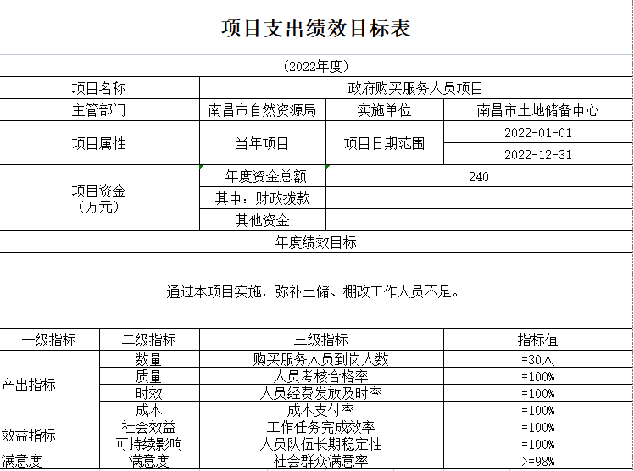

附件12：
